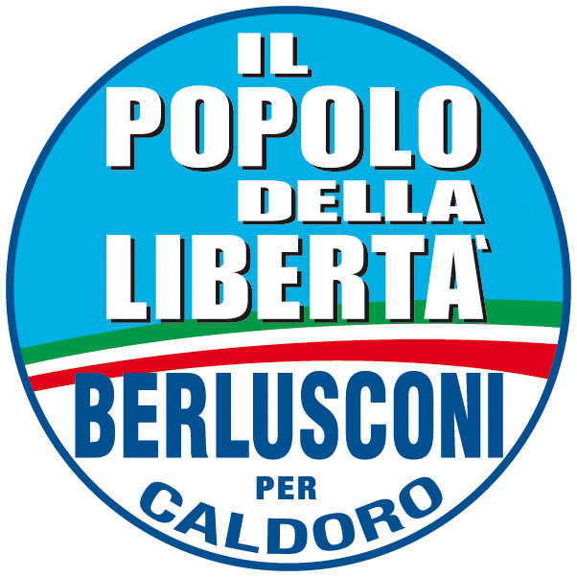

ERMANNO RUSSO
Consigliere regionale della Campania
Candidato alle elezioni Regionali del 28-29 marzo 2010
Collegio di Napoli e provincia

COMUNICATO
STAMPA

Lavoro, Ermanno Russo (Pdl): “Non strumentalizzare disagio giovani”

Napoli, 25 marzo 2010 (Ufficio Stampa) “Sarebbe il caso che in prossimità del voto a nessuno saltasse in mente di strumentalizzare il disagio dei nostri giovani a fini volgarmente elettorali. Il lavoro è una piaga per questa regione e va affrontato con misure strutturali, evitando iniziative subdole, propagandistiche e, quel che è peggio, vacue e fortemente allusive”. A dichiararlo è Ermanno Russo, consigliere regionale uscente e candidato per il Pdl alle Elezioni regionali del 28 e 29 marzo, nel collegio di Napoli e provincia.
Il presidente della Commissione speciale di controllo sulle Politiche giovanili, disagio sociale ed occupazione aggiunge “mi giungono voci di comportamenti scorretti ed immorali da parte di ambienti della politica, comportamenti che mirano ad ingraziarsi schiere di giovani senza un impiego e che vanno condannati senza indugi”.
Di qui Ermanno Russo conclude: “Vorrei che ciascuno di noi impegnato in questa competizione elettorale riflettesse sul significato originario della propria candidatura, quello nobile e scevro da condizionamenti personalistici, che rinvia direttamente al concetto di politica quale impegno al servizio delle comunità e lontano dal tornaconto dei singoli. Mi auguro che certe cattive abitudini vengano isolate dagli stessi cittadini ed elettori, specie in giovane età, perché questa terra non ha bisogno di promesse ma di fatti concreti, che siano il frutto di una strategia complessiva e di un disegno strutturale dell’economia regionale. Il lavoro è il primo problema del Sud e della Campania, va affrontato con le intelligenze, gli strumenti normativi e le persone giuste, strumentalizzare il disagio dei giovani è una pratica riprovevole e sintomo evidente del decadimento di una parte della classe politica campana”.

